# Proyecto: Mejoras en la funcionalidad del proceso de cobros de CyC Fecha: 21-mar.-17

|  |  |
| --- | --- |
| **Datos del Desarrollo Específico** | |
| **Fuera del Alcance:** **Si No** | **Cantidad de Horas.: 150 hs (18 días)** |
| **Criticidad para Implementación (*):**  **Alto Impacto**  **Medio Impacto**  **Bajo Impacto** | |
| **Responsable del Área: Paula Rodriguez** | **Responsable de Sistemas: Luis Medina** |

(*) Alto Impacto: **NO** es posible implementar sin este desarrollo específico al producto.

(*) Medio Impacto: Es posible implementar y entregar el desarrollo específico después de la implementación.

(*) Bajo Impacto: Es posible implementar sin el desarrollo específico.

|  |
| --- |
| **Alcance del Desarrollo Específico** |

* **Objetivos**

Este documento enumera de forma específica el requerimiento para el área de CyC. Para agregar a su proceso actual el control de facturas de cobro y su seguimiento hasta la generación del corte de los cobradores.

Asignación/Monitoreo/Reporte de Cobradores.

Las órdenes de cobranza podrán generarse por Fecha de emisión, Fecha Vencimiento o ambos, la relación de Cobrador – Cliente puede ser de forma automática o Selección de Cliente o Rango.

En una etapa inicial la generación de una orden de cobranza se realiza de forma manual con reportes **lista de cobranza**. Sin embargo, este procedimiento ha superado el manejo de la cobranza; Por lo que esto requiere una restructuración al generar la asignación de cobranza, por lo que se utilizara los términos de asignación Cobrador Vs Cliente (Factura) al registro de órdenes de cobranza.

En este nuevo desarrollo se incluye Asignación, Monitoreo, reporte y corte teniendo con esto un control en el proceso de registro de la cobranza.

Así mismo, se contiene en este documento los parámetros, tablas y campos requeridos para su diseño.

* **Alcance**

1. Ventana de “Asignación”
   1. Asignación de Facturas a Cobrador.
   2. Ventana de Cobro de Facturas a clientes (Cobrador).
      1. Acceso al Sistema (Facturas Asignadas)
      2. Ventana de Cobro de Facturas Asignadas por CyC.
      3. Capturar de Pago (Dlls o Pesos), Forma de Pago y Observaciones.
      4. Corte de Facturas cobradas.
2. Ventana de Monitoreo de Cobradores (Facturas).
   1. Monitoreo del Status de los Cobros de las Facturas.
3. Reporte de Lista de Cobranza.
   1. Impresión de relación de lista de cobranza para los cobradores (a ser asignadas)
4. Corte de Cobranza
   1. Ventana de Corte de Cobranza para los Cobradores.
   2. Cerrar el corte de cobranza abierto (Asignado).
5. Grupos de Opcionales.

* **Flujo**



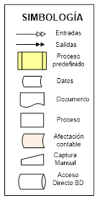

* **Descripción**

1. **Ventana de “Asignación de Facturas a Cobradores”**

Objetivo: Asignar Facturas a los cobradores para realizar los cobros requeridos al cliente.

* 1. **Asignación de Facturas a Cobrador**

La rutina debe permitir:

* Mostrar todas las Facturas que no están dados de baja (procesados) a los clientes (buscados por rango, automático Cobrador Vs Clientes o captura), según sea su filtración: Emisión, Fecha de vencimiento o Ambos.
* Asignar el cobrador que se desee o cambiar según se convenga.
* Mostrar el cobrador que se asignó.
* En las columnas debe mostrar Cod. Cliente, Tienda, Nombre Fantasía, Serie, Documento, Cobrador Asignado, Fecha de Asignación, Cond. Pago, Moneda, Valor Fact. Fecha Emisión, Fecha Vencimiento, Fecha de Cobro, saldo.

La interface de la rutina que se muestra a continuación sería una imagen de lo que se espera:

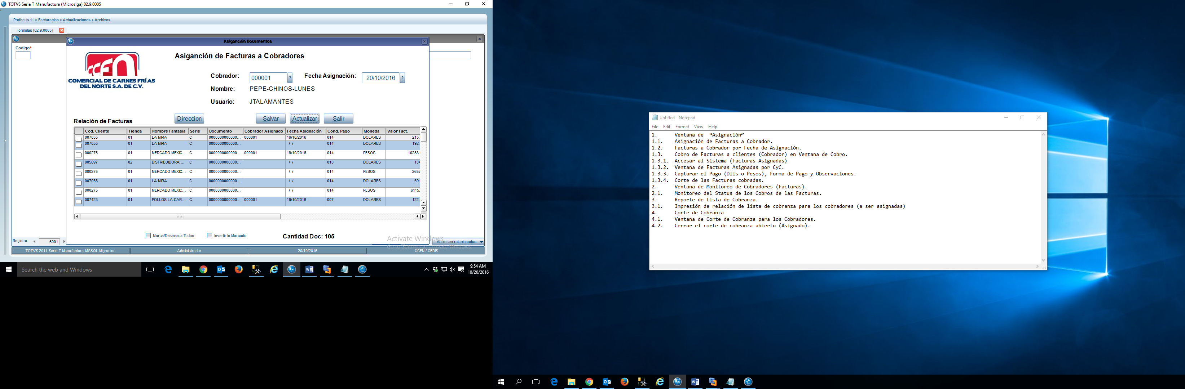

* 1. **Ventana de Cobro de Facturas a Clientes.**

**1.2.1 Acceso al Sistema (Facturas Asignadas).**

En esta sección se mostrará el acceso al sistema para poder cobrar las Facturas en sitio.

La manera de conectarse al sistema es por medio de browser del internet, el cual el cobrador ingresara con su Usuario y Contraseña.

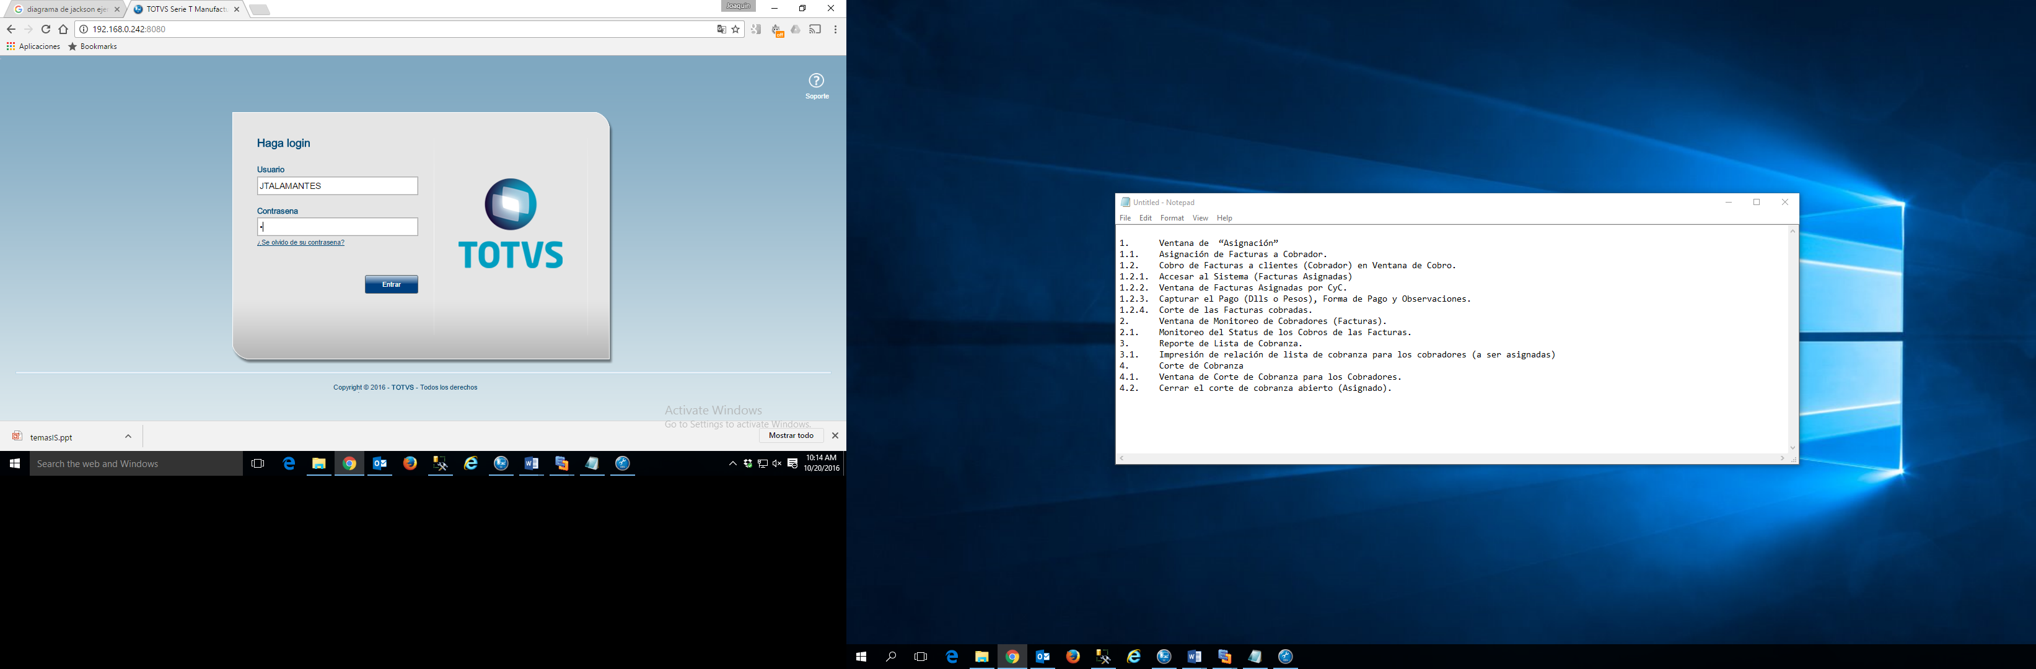

Después presionara <Enter> el cual ya estará previamente seleccionado el modulo a entrar.

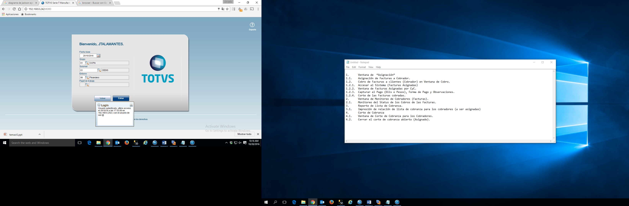

Seleccionado la única opción que tiene que es: **Facturas Asignadas.**

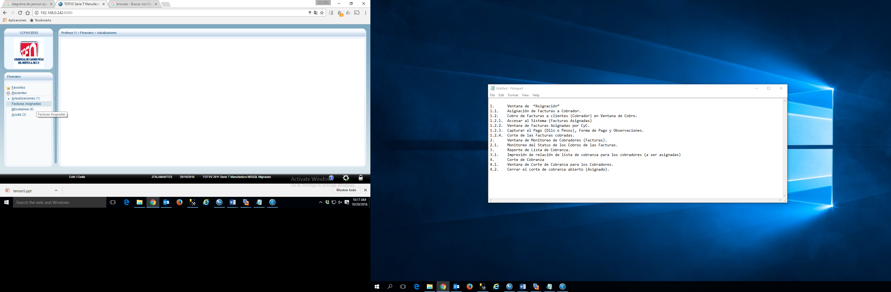

**1.2.2 Ventana de Cobro de Facturas asignada por CyC**

La rutina debe permitir:

* Mostrar las Facturas Asignadas por CyC.
* El cobrador debe tener la información necesaria para realizar el cobro.
* En las columnas debe mostrar: Nombre Fantasía, Serie, Documento, Días Vencidos, Moneda, Valor Fact., Pagos Pesos, Pago Dlls, Formas de Pago, Obs. Combo (Obs. Más usuales), Observación.

En esta sección se mostrara la Ventana Asignación de Facturas.

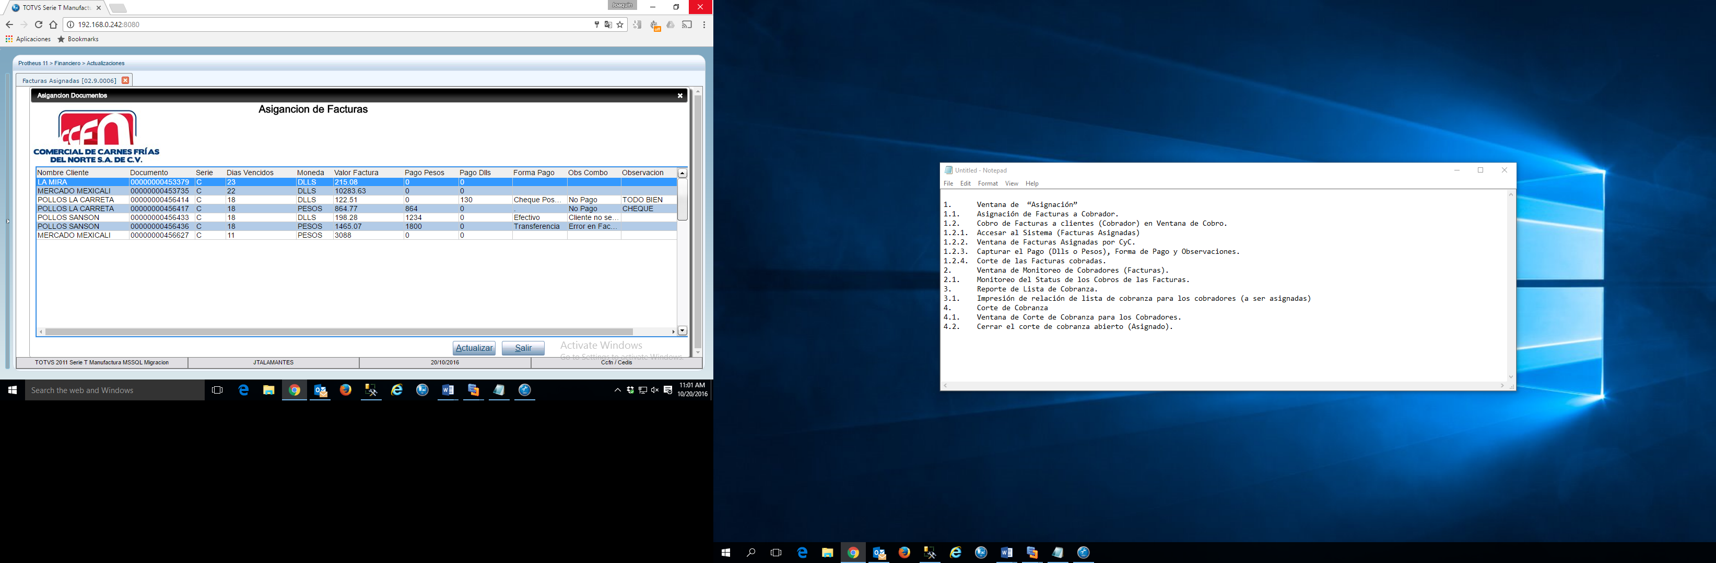

**1.2.3 Captura de Pago (Dlls o Pesos), Forma de Pago y Observaciones**

La rutina debe permitir:

* El poder insertar y modificar, las columnas Pago Pesos, Pago Dlls, Forma de Pago y Observaciones.
* Existirá el combo de Forma de Pago el cual tendrá (efectivo, Cheques, Transferencia y Cheque Posfechado).
* Existirá el combo de observaciones con las observaciones más comunes que se pueda tener.
* Se tendrá un totalizador separado según la forma de pago.

**1.2.4 Corte de Facturas cobradas en el Día.**

La rutina debe permitir:

* Se contara con un pequeño corte de lo cobrado en el día.

1. **Ventana de “Monitoreo de Cobradores”**

* Objetivo: Mostrar una pantalla que permita visualizar el cobro de las Facturas en tiempo real.
  1. **Ventana de “Monitoreo de Cobradores”**

Deberá de mostrar Cod. Cliente, Tienda, Nombre Fantasía, Documento, moneda, valor Fact, Cod. Cobrador, Nombre Cobrador,

Pago Pesos, Pago Dlls, Forma de Pago, Combo obs, Observaciones, Hora del registro.

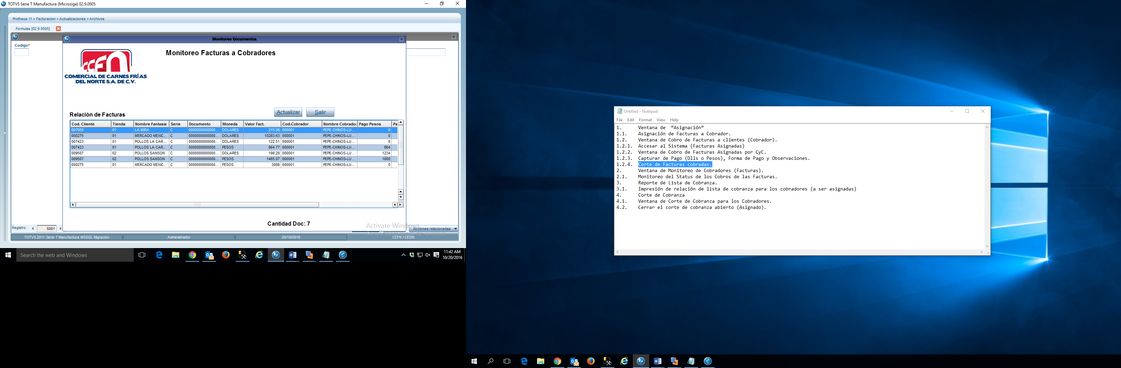

1. **Reporte de Lista de Cobranza.**

* Objetivo: Imprimir la Lista de cobranza (Asignación de Cobranza), para la distribución de facturas a los cobradores y puedan realizar los correspondientes cobros.
  1. **Impresión de Relación de lista de cobranza para los cobradores.**

Se incluirán los siguientes parámetros para su impresión:

* Por clientes
* Fecha de Emisión, Fecha de Vencimiento o Ambos.
* Factura Abierta, Cancelada o Ambas
* Por cobrador

En esta sección mostrara un ejemplo del reporte.

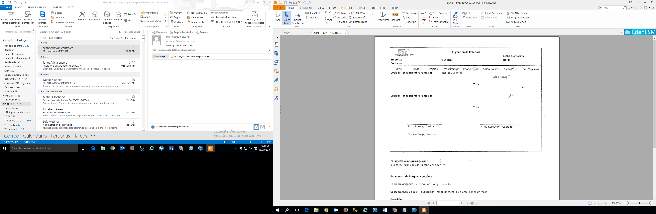

1. **Corte de Cobranza.**

* Objetivo: Imprimir un pequeño corte de los cobros realizados por el cobrador durante el día.
  1. **Ventana de Corte de Cobranza para los cobradores.**

Se deberá contar con una pantalla (el mismo utilizado en 1.2.2 ) para el corte que se desean generar en la cobranza.

En esta pantalla se anexara un botón de **impresión Corte,** el cual solo imprimirá lo relacionado al día en curso.

* 1. **Ventana de Cierre de Cobranza a los cobradores.**

Se deberá contar con una pantalla con parámetros iniciales la cual servirá de filtro para el corte que se desean generar en las cobranzas.

Esta pantalla permitirá filtrar por las siguientes preguntas:

1.- Rango de Sucursales

2.- Rango de Código de cobradores.

3.- Rango de Fechas de la cobranza.

En la pantalla se podrá imprimir un corte de los cobradores y cerrar asignada de cobro. Todo el movimiento realizado no afecto al estándar solo es para remover de su asignación la factura que se cobró, pero este puede ser reactivado si aun en el sistema no ha sido cancelada la factura.

1. Grupos de Opcionales.

Tabla SE1

Se utilizara la Tabla SE1 como actualmente se usa en el Estándar.

-No existen nuevos campos.

-Índice utilizado

SE1-> E1_FILIAL+ SE1-> E1_CLIENTE+ SE1-> E1_LOJA+ SE1-> E1_PREFIXO+ SE1-> E1_NUM+ SE1-> E1_TIPO

Tabla HC5

Se utilizará la tabla HC5 para almacenar las órdenes de cobranza asignadas al cobrador.

El campo HC5_NOTA, será expandida a 40 caracteres.

-No existen nuevos campos.

-Índices

HC5-> HC5_FILIAL+ HC5-> HC5_NOTA+ HC5-> HC5_SERIE+ HC5-> HC5_CLI+ HC5-> HC5_LOJA

Se contemplará la siguiente información en la cobranza:

Tabla SE1

|  |  |  |  |
| --- | --- | --- | --- |
| Descripción | Campo | Origen | Observaciones |
| Cod. Cobrador | E1_VEND5 | Inserción / Actualización al asignar la factura al cobrador. | Código donde se guardara el código del cobrador. |
| Status | E1_TIPREG | Inserción/ Actualización al realizar cualquier movimiento al cobrador. | Código del status del cobrador.  00 = Cerrado  01= Asignado  02= Visita (check)  03= Reabierto  04= Reasignado |
| Filial del Cobrador | E1_MATRIC | Inserción/ Actualización al asignar la factura al cobrador. | Se guarda la filial del Vendedor donde fue dado de alta (esto para corregir la existencia de los códigos duplicados y malas capturas). |
| Fecha de Cobro | E1_DTDESC3 | Inserción/Actualización al agendar la fecha de cobro de la factura al cobrador. | CyC asignara la fecha de cobro de la factura a los cobradores y esta no se traslape con otras de otras fechas ya agendadas. |
| Condición de Pago | E1_CODCOR | Insertado al realizar la factura al momento. | Condición de Pago, este campo es guardado al momento de realizar cualquier factura en los almacenes. (Programa modificado - SF2460I(). |

Tabla HC5

|  |  |  |  |
| --- | --- | --- | --- |
| Descripción | Campo | Origen | Observaciones |
| Filial | HC5_FILIAL | Inserción | Filial de la Factura origen |
| Nombre de la tabla origen | HC5_ID | Inserción. | Nombre de la tabla Origen SE1010 |
| Num. Consecutivo. | HC5_COTAC | Inserción. | Se guarda el consecutivo formado por val(Nota)+Serie |
| Num. Factura | HC5_NOTA | Inserción. | Numero de Factura de cobro |
| Serie | HC5_SERIE | Inserción. | Serie de la Factura de Cobro. |
| Num. Cobrador | HC5_VEND1 | Inserción/ Actualización | Código del Cobrador Asignado a la Factura |
| Fecha de Emisión | HC5_EMISS | Inserción. | Fecha de Inserción de la Factura. |
| Fecha de Cobro | HC5_DATA2 | Inserción/Actualización al agendar la fecha de cobro de la factura al cobrador. | CyC asignara la fecha de cobro de la factura a los cobradores y esta no se traslape con otras de otras fechas ya agendadas. |
| Status | HC5_STATUS | Inserción/ Actualización al realizar cualquier movimiento al cobrador. | Código del status del cobrador.  00 = Cerrado  01= Asignado  02= Visita (check)  03= Reabierto  04= Reasignado |
| Filial del Cobrador | HC5_TPPAG | Inserción/ Actualización al asignar la factura al cobrador. | Se guarda la filial del Vendedor donde fue dado de alta (esto para corregir la existencia de los códigos duplicados y malas capturas). |
| Código de Cliente | HC5_CLI | Inserción | Código de Cliente de la Factura. |
| Num. Sucursal del Cliente | HC5_LOJA | Inserción | Numero de Tienda de la Factura |
| Valor de la Factura | HC5_VALOR | Inserción | Valor de la Factura. |
| Moneda | HC5_QTDITE | Inserción | Moneda 1=Pesos  2= Dlls |
| Fecha de Vencimiento | HC5_DTPED | Inserción | Fecha de vencimiento |
| Condición de pago | HC5_COND | Inserción | Condición de Pago.  000 = Contado  001 = C.O.D.  002 = Crédito 2 días  007 = Crédito 10 días  014 = Crédito 14 días, etc. |
| Pago Factura Pesos | HC5_PARC1 | Inserción/ Actualización | Recepción del dinero pago. |
| Observación | HC5_MENOTA | Inserción/ Actualización | Observación que se desea agregar a la Factura. |
| Pago Factura Dlls | HC5_PARC2 | Inserción/ Actualización | Recepción del dinero pago. |
| Fecha modificación del registro de cobro. | HC5_DATA1 | Inserción/ Actualización | Se inserta la fecha de cualquier modificación en el registro de cobranza esto es en: Pagos, observaciones. |
| Hora modificación del registro de cobro. | HC5_NUM | Inserción/ Actualización | Se inserta la hora de cualquier modificación en el registro de cobranza esto es en: Pagos, observaciones. |
| Registro de Usuario que Cerro el Cobro | HC5_DUPLI | Inserción/ Actualización | Registro de Username de la Persona que cerro las Facturas. |
| Combo Observación | HC5_TIPOCL | Inserción/ Actualización | Para evitar la captura de observaciones comunes se puede utilizar el combo el cual tendrá:  1= Cliente no se Encontrado  2= No Pago  3= Error en Factura  Entre otros Asignar. |
| Combo Forma de Pago | HC5_TPFRET | Inserción/ Actualización | Para evitar la captura de Forma de Pago se utilizara el combo el cual tendrá:  1= Efectivo  2= Cheque  3= Transferencia  4= Cheque Posfechado.  5= . |

La tabla que se utilizada para asignar factura a los cobradores es:

HC5 Tabla de Pedido HandHeld

El cual se adaptó para el uso de cobro, esto para evitar creación de nuevas tablas o campos innecesarios y así no romper con el estándar del sistema.

|  |
| --- |
| Especificación de Parámetros |

MV_CYC1. – (1=Cliente no se encontro,2=No Pago,3=Error en Factura,4=. ) Este parámetro contiene los códigos y descripción de las Observaciones.

MV_CYC2.- (1=Efectivo,2=Cheque,3=Transferencia,4=Cheque PosFechado,5=. ) Este parámetro contiene los códigos y descripción de las Formas de Pago.

Imágenes: \\system\CNN_11

|  |
| --- |
| Criterios de Validación (casos de prueba) |

* Se validara el desarrollo al primero imprimir el reporte de asignación de cobranza
* Se validara la asignación de la factura con el cobrador y la fecha de agenda de cobro de la misma.
* Se validara cambios de cobradores por otros cobradores.
* Se validara con dispositivo móvil la conexión para el uso en sitio y la inserción de los datos del cobro de la factura.
* Se validara el monitoreo de todas los movimientos de los cobradores con respecto al cobro de las facturas en sitio.
* Se validara el corte de los cobradores con respecto al dinero recibido.

Ventana Asignación de Cobradores

Encabezado:

* Cambio de Cobrador.
* Guardar las Asignaciones del Cobrador.
* Fecha de Asignación.
* Actualizar.

Ventana Monitoreo de Cobradores

* Verificar el monitoreo de las cobranzas asignadas.
* Botón de Asignación.

Ventana Cobro de Facturas asignadas por CyC.

* Conexión.

|  |  |  |  |
| --- | --- | --- | --- |
| Aprobadores | Nombre | Fecha | Firma |
| Coordinador del Proceso (Solicitante). | Manuel Guzman |  |  |
| Dueño de Proceso (Solicitante CyC). | Paula Rodriguez |  |  |
| Dueño de Proceso (Solicitante Financiero). | Vanessa Guerrero |  |  |
| Coordinador del Proyecto (Sistemas). | Luis Medina |  |  |
| Líder del Proyecto (Sistemas). | Vidal Pinto |  |  |
| Desarrollador del Proyecto (Sistemas). | Joaquin Gallardo |  |  |